

Міністерство освіти та науки України

Національний технічний університет України
«Київський політехнічний інститут імені Ігоря Сікорського»
Факультет інформатики та обчислювальної техніки

Кафедра інформатики та програмної інженерії

ЗВІТ

з дисципліни «Основи FE-технологій»
Лабораторна робота №7
«Робота з React. Створення та робота з компонентами. Робота з props»

Виконала:
Студентка IІІ курсу
групи ІП-41
Цаплюк О.Г.

Перевірив:
Жереб К.А.

2026

Лабораторна робота №7
Варіант 2

Тема та мета
Робота з React. Створення та робота з компонентами. Робота з props. Мета — реалізувати вебсторінку з функціональних і класових компонентів React, організувати передавання даних через props та оновлення інтерфейсу через state.

Завдання
1. Реалізувати завдання лабораторної роботи №4 за допомогою React. Використати компоненти Header, Content та Image. Header і Image реалізувати функціями, Content — класом.
2. Створити галерею щонайменше з шести товарів на основі компонента GoodsCard. Передавати дані через props. Кожна картка повинна містити зображення товару, назву та ціну.
Для варіанта 2 номер елемента дорівнює (2 mod 10) + 1 = 3. У структурі змістових елементів сторінки лабораторної №1 це абзац про народження; наступний елемент — абзац про освіту. При кліку змінюються фон і текст, при повторному — повертаються початкові кольори.

Структура проєкту
src/main.jsx — точка входу; src/App.jsx — композиція сторінки; src/components/Header.jsx, Content.jsx, Image.jsx, GoodsCard.jsx — компоненти; src/goods.js — масив товарів; src/style.css — стилі; public/images — локальні зображення; package.json і package-lock.json — залежності та команди запуску.

Запуск
У папці lab7 виконати npm install, потім npm start і відкрити адресу http://127.0.0.1:5173. Для збірки виконати npm run build, для її перегляду — npm run preview. Застосовано React 19.3.1 і Vite 8.3.5. Vite виконує запуск та збірку React-проєкту.

Хід виконання першого завдання
Із лабораторної №4 перенесла особисті дані, списки хобі та книг, опис Нюрнберга, локальне фото міста й посилання на його офіційний сайт. Зберегла просте оформлення зразка на с. 44: біле тло, чорний текст зі шрифтом із зарубками та фото під описом.
Створила функціональний Header для заголовка з ПІБ. Функціональний Image отримує ширину та ознаку гіперпосилання через props. Content наслідує Component і зберігає у state кольорові стани абзаців та масив зображень.
У React зміни інтерфейсу виконуються через обробники onClick, setState та повторне відображення JSX. Прямі зміни DOM через getElementById і querySelector з лабораторної №4 замінено керуванням станом зі збереженням потрібної поведінки. Абзац народження стає зеленим із білим текстом, абзац освіти — синім із білим текстом.
Кнопка «Додати» додає зображення шириною 600 px. «Збільшити» та «Зменшити» змінюють ширину останнього зображення на 50 px, мінімальна ширина — 50 px. «Видалити» прибирає останнє зображення. Для порожнього масиву операції безпечні; додавання відновлює відображення.
export default class Content extends Component {
state = {
birthColored: false,
educationColored: false,
images: [{ id: 0, width: 600, linked: true }],
nextId: 1,
};

toggleBirth = () => {
this.setState((state) => ({
birthColored: !state.birthColored,
}));
};
}
Фрагмент показує оголошення стану й перемикання кольору. Повний код усіх обробників і render міститься у Content.jsx.

Результат першого завдання
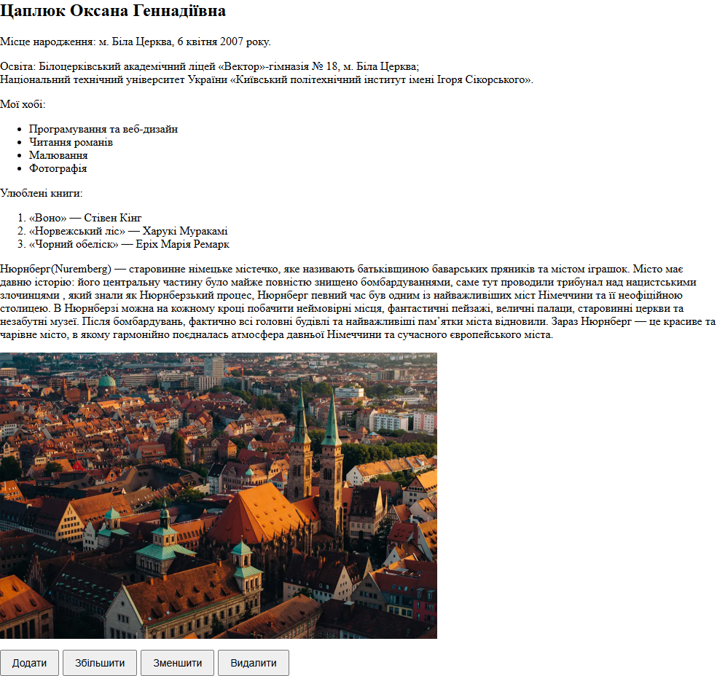
Рисунок 7.1 — Сторінка з особистими даними, фото міста та кнопками керування зображеннями.

Реалізація галереї товарів
Створила шість записів у масиві goods: Apple — 15 грн, Pear — 20 грн, Grape — 25 грн, Peach — 18 грн, Cherry — 30 грн, Banana — 22 грн. App відображає масив методом map, передаючи photo, name та price компоненту GoodsCard. Для кожної картки використано стабільний key.
Оформлення наслідує приклад на с. 45: товари у двох колонках, великі фруктові ілюстрації, блакитні назви з вертикальним маркером і рядок ціни під ними. Два додаткові товари забезпечують мінімальну кількість шість, зазначену в завданні.
<GoodsCard
key={good.id}
photo={good.photo}
name={good.name}
price={good.price}
/>

export default function GoodsCard({ photo, name, price }) {
return (
<article className="goods-card">
<img src={`${import.meta.env.BASE_URL}${photo}`}
alt={name} width="150" height="150" />
<h3>{name}</h3>
<p>Cost: {price} грн</p>
</article>
);
}
Зображення товарів збережено локально у SVG. Використано ілюстрації OpenMoji з ліцензією CC BY-SA 4.0; джерело та авторство наведено в README.md.

Результат другого завдання
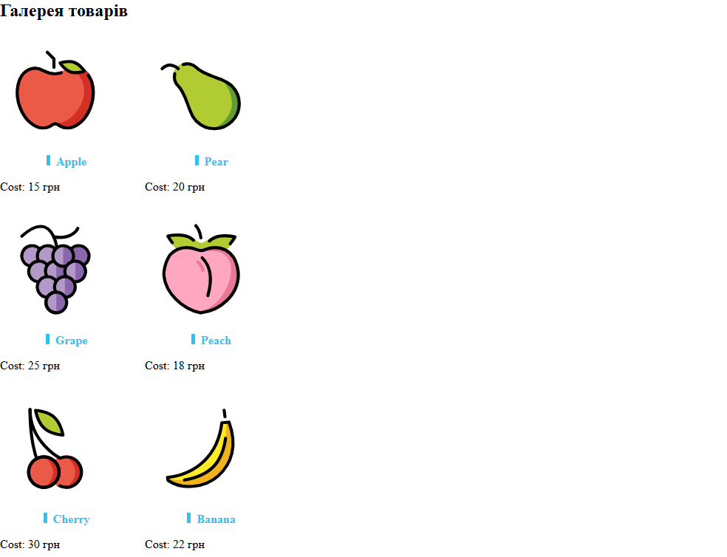
Рисунок 7.2 — Галерея шести товарів, створена повторним використанням GoodsCard.

Перевірка результатів
• У галереї присутні шість карток, кожна має зображення, назву та ціну. Усі сім зображень сторінки завантажуються з локальних файлів.
• Клік на третьому змістовому елементі змінює фон на зелений і текст на білий. Четвертий елемент змінює фон на синій. Повторні кліки відновлюють початковий стан.
• Додавання збільшує кількість фото з одного до двох. Збільшення змінює останнє фото з 600 до 650 px, не змінюючи перше; зменшення повертає 600 px.
• Після багаторазового зменшення ширина залишається 50 px. Видалення всіх фото й повторне додавання працюють без помилок.
• Автоматизована перевірка у Chrome не виявила помилок JavaScript. Команда збірки завершилась успішно: 21 модуль оброблено, каталог dist сформовано. Перевірка залежностей npm audit не виявила відомих вразливостей на момент встановлення.

Висновок
Під час виконання лабораторної роботи №7 я перенесла інтерактивну сторінку на React, розділила інтерфейс на функціональні та класовий компоненти, використала state і setState для зміни кольорів та керування зображеннями. Створила повторно використовуваний GoodsCard, передала дані товарів через props і сформувала галерею з шести елементів. Перевірила основні й граничні сценарії та виконала виробничу збірку.

Репозиторій проєкту
Посилання на GitHub буде додано після створення репозиторію.

Джерела
1. Методичні вказівки «Основи FE-технологій», лабораторна №7, с. 41–45; лабораторна №4, с. 24–27.
2. React Component: https://react.dev/reference/react/Component
3. Vite Getting Started: https://vite.dev/guide/
4. OpenMoji: https://openmoji.org/ — CC BY-SA 4.0.

